Сканирование файла **find_vuln6.py** на уязвимости

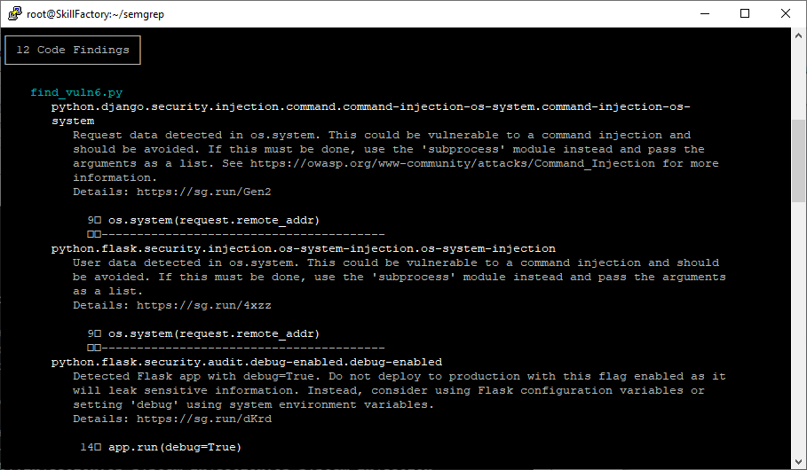

В файле найдены три уязвимости:

Command Injection (два раза)

Debug Enabled

Сканирование файла **find_vuln7.js** на уязвимости

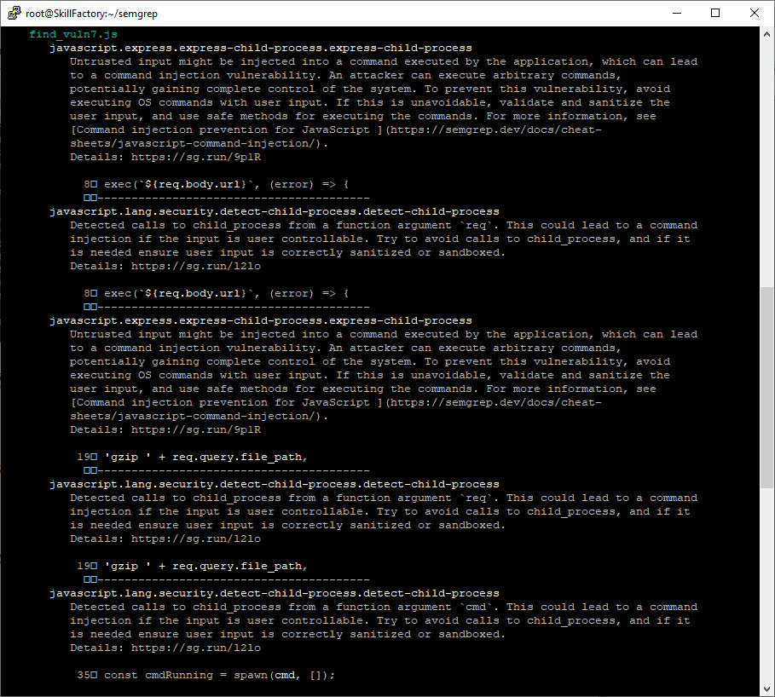

В файле найдены 5 уязвимости:

Command Injection (5 раз)

Сканирование файла **find_vuln8.php** на уязвимости

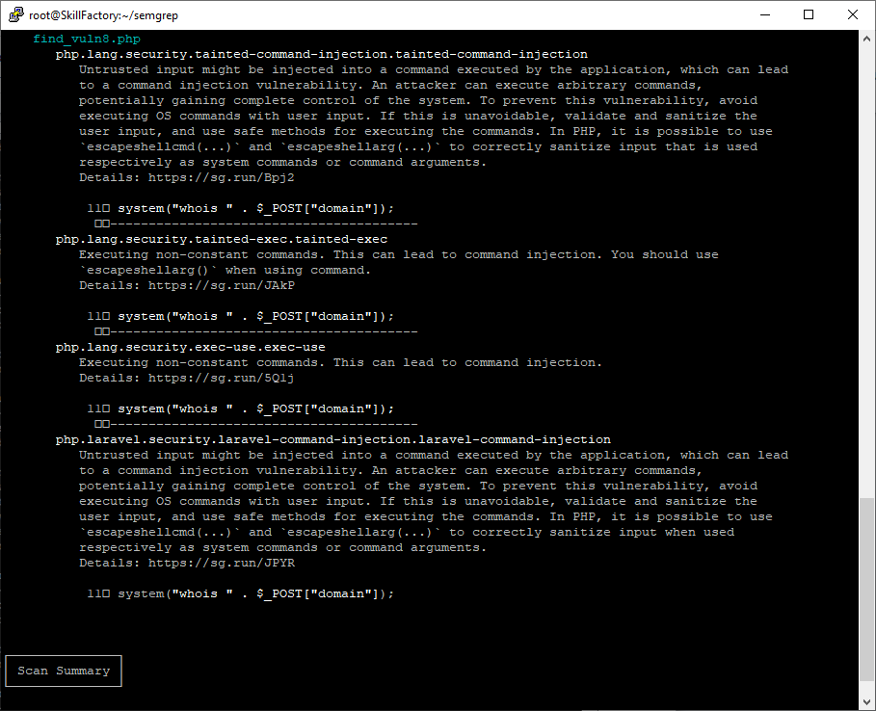

В файле найдены 4 уязвимости:

Command Injection (4 раз)